**BITÁCORA DE TRABAJO PARA ESTUDIANTES – CONTABILIDADIII° MEDIO**

|  |  |  |  |  |  |
| --- | --- | --- | --- | --- | --- |
| **PRIMERA SEMANA** | | | | | |
| **Desde el día** | 25 de mayo | **Hasta el día** | 29 de mayo | | |
| **Sector/ Subsector de aprendizaje/ Especialidad** | Contabilidad | | **Cursos** | **3 B-C** | |
| **Profesor(a)** |  | | | | |
| **Nombre Estudiante** |  | | | | |
| **Curso Estudiante** | 3ros | | **Letra** | |  |
| **Objetivo de Aprendizaje** | Leer y utilizar información contable básica acerca de la marcha de la empresa, incluida información sobre importaciones y/o exportaciones, de acuerdo a las normas internaciones de contabilidad (NiC) y de información financiera (NiiF) y a la legislación tributaria vigente. | | | | |
| **Aprendizaje esperado** | Reconocer los documentos mercantiles, entender y ejercitar el uso de los mismos para los procesos del libro de compra y venta, para luego realizar el adecuado llenado del formulario 29. | | | | |
| **Contenidos** | -Calculo Neto, IVA y Total. | | | | |
| **Actividad** | Realizar cálculos de Neto, IVA y total | | | | |

**Estimadas alumnas en esta primera semana, conoceremos a grandes rasgos como calcular NETO, IVA y TOTAL.**

Para entrar al mundo del IVA y del formulario 29, se debe saber cómo se calculan estos montos y saber cómo es que se llega a esos resultados.

**Explicación:**

Cabe señalar que el IVA (Impuesto al valor agregado) consiste en el recargo del 19% al monto del precio final determinado por el vendedor de un bien o servicio. El impuesto actúa en cadena, trasladándose desde el vendedor al comprador. Este impuesto el gobierno lo utiliza para gastos públicos, ejemplo: plazas, luz pública, pago de sueldos de FF.AA, educación, etc.

**Es decir:**

Si les doy el valor Neto, ustedes deben multiplicarlo por el 19% este valor, el resultado será el IVA, una vez teniendo el IVA se suma con el neto y este me dará el valor bruto o total.

Si les doy el valor total o Bruto (IVA incluido) deben dividirlo en 1,19 (sin porcentaje se divide solo) el resultado será Neto, una vez teniendo el neto se multiplica por el 19% lo cual nos dará el IVA, después solamente se suma el neto con el IVA y se verifica que sea el mismo total o bruto.

Puede que tengan diferencias de pesos, pero para este caso se tiene que cuadrar con el valor bruto.

**SE DEJA EL SIGUIENTE CUADRO PARA QUE PUEDAN GUIARSE.**

* + - 1. **NETO x 19% = IVA.**
      2. **TOTAL ÷ 1.19 = NETO**
      3. **NETO x 1.19 = TOTAL**
      4. **IVA ÷ 0.19 = NETO**
      5. **TOTAL – NETO = IVA**
      6. **NETO + IVA = TOTAL**
      7. **TOTAL - IVA = NETO**
* **EJEMPLO 1:**  
  **La empresa TORRE LTDA emite una factura POR $250.000 NETO. Calcule IVA y TOTAL.**

Para desarrollar este cálculo, se puede comenzar con la fórmula de la letra **A.** o **C.** En este caso, utilizaremos la fórmula de la letra**A.**

**NETO x 19% = IVA  
$250.000 x 19% = $47.500**

Luego de obtener el **IVA** y ya tener el **NETO**, utilizaremos la letra**F.**

**NETO + IVA = TOTAL**

**$250.000 + $47.500 = $297.500**

**Entonces de IVA es $47.500 y total $297.500**

* **EJEMPLO 2:  
  Compro en una farmacia una mascarilla desechable a $800, siendo este el precio TOTAL. Entonces, calcule IVA y Neto.**

Para desarrollar este ejercicio, tomare la fórmula de la letra **B.**

**TOTAL ÷ 1.19 =NETO**

**$800 ÷ 1.19 = $672**

Luego de obtener el IVA, y ya tener el total del precio, calcularemos NETO con la fórmula de la letra **E.**

**TOTAL - NETO = IVA**

**$800 - $672 = 128**

**Entonces de IVA es $128 y NETO es $672**

**Actividad:**

1. **Calcular el IVA y el precio TOTAL en los siguientes valores NETOS:**
2. Una calculadora de $15.000.-
3. Una radio de $200.000.-
4. Una corbata de $4.000.-
5. **Calcular el valor NETO de los siguientes precios (incluyen IVA):**
6. Un televisor a $166.600.-
7. Una camisa a $8.330.-
8. Una cartera a $25.990.-
9. **Resuelva los siguientes problemas de IVA, NETO y TOTAL:**
10. Si el valor neto de un alcohol gel es $2.890 ¿Cuál es el precio TOTAL a pagar?
11. Si por un regalo para la mejor alumna, la profesora paga un monto TOTAL de $9.500 ¿Cuál es el valor del IVA? ¿Cuál es el valor del NETO?
12. El dueño de la farmacia compra mascarillas a su proveedor a un precio NETO de $6.500 la caja. ¿Cuál es el precio TOTAL que debe pagar el dueño por la caja de mascarillas?
13. Un comerciante compra naranja a un precio NETO de $550 el kilo. Compra 100 kilos para vender en esta pandemia. Entonces, ¿Cuánto debe pagar en TOTAL por las naranjas?

|  |  |  |  |
| --- | --- | --- | --- |
| **SEGUNDA SEMANA** | | | |
| **Desde el día** | 01 de junio | **Hasta el día** | 05 junio |
| **Objetivo de Aprendizaje** | Leer y utilizar información contable básica acerca de la marcha de la empresa, incluida información sobre importaciones y/o exportaciones, de acuerdo a las normas internaciones de contabilidad (NIC) y de información financiera (NIIF) y a la legislación tributaria vigente. | | |
| **Contenidos** | -Documentos Mercantiles. | | |
| **Actividad** | -Realizar los documentos mercantiles. | | |

**DOCUMENTOS MERCANTILES**

Los documentos mercantiles son comprobantes de operaciones dentro de las PYMES, donde encontramos: boletas, facturas, notas de débito y crédito, planillas de sueldos, vales de mercaderías, entre otros documentos.

Estos documentos mercantiles se concentran en el Departamento de Contabilidad, donde el profesional contador obtiene los datos necesarios para procesar las cuentas y efectuar los asientos contables en los comprobantes de contabilidad, donde existe una constancia escrita de una transacción comercial, que se puede utilizar para:  
- Certificar los registros contables realizados en libros de contabilidad.  
- Probar un hecho desde el punto de vista legal.

* **A CONTINUACION SE DETALLARÁ LOS DOCUMENTOS MERCANTILES MAS COMUNES, LOS CUALES SON UTILIZADOS EN UN LIBRO DE COMPRA- VENTA.**

**Hasta agosto del año 2017 estos documentos se emitían en forma manual, desde ese mes en adelante estos documentos a excepción de las boletas, tuvieron que ser emitidas por obligación de forma electrónica.**

* 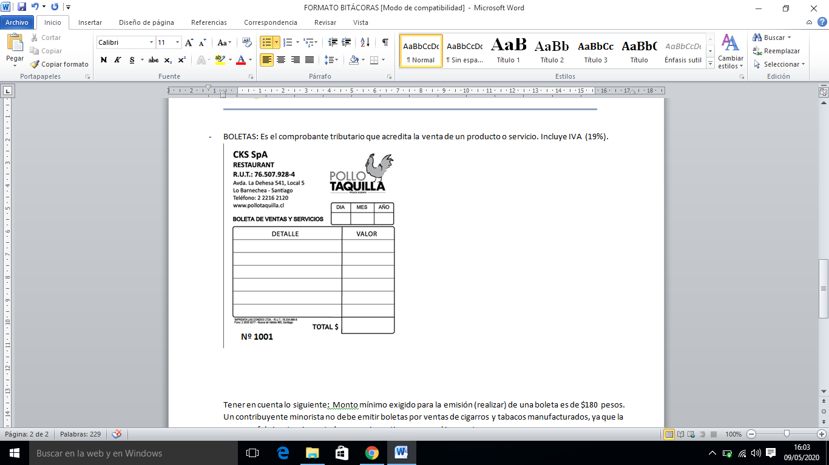**BOLETAS:** Es el comprobante tributario que acredita la venta de un producto o servicio. Incluye IVA (19%).

**-Las boletas de ventas y servicios deben emitirse en duplicado, la copia se entrega al cliente y el original lo conserva el vendedor.**

**- Las boletas deben llevar impreso: Nombre o razón social, RUT, domicilio, giro o actividad. Las cuales también deben ser timbradas por SII (Servicio de Impuestos Internos)**

**-Monto mínimo exigido para la emisión (realizar) de una boleta es de $180 pesos.**

**-Un contribuyente minorista no debe emitir boletas por ventas de cigarros y tabacos manufacturados, ya que la empresa fabricante o importadora es quien retiene y paga el impuesto.**

* **FACTURAS:**Son documentos tributarios que los comerciantes envían usualmente a otro comerciante, con el detalle de la mercadería vendida, su precio unitario, el total del valor cancelable de la venta y, si correspondiera, la indicación del plazo y forma de pago del precio.

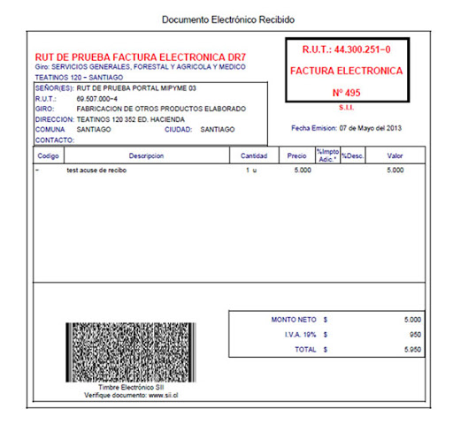

* **Las facturas no tienen monto mínimo de emisión.**
* **Indicar los datos de identificación del comprador: nombre o razón social, RUT, domicilio, comuna, giro de negocio y teléfono.**
* **Detallar las mercaderías transferidas o naturaleza del servicio, precio unitario y monto de la operación.**
* **Una factura debe contar con 4 ejemplares;  
  *ORIGINAL- Cliente; se entrega al comprador.  
  *DUPLICADO- SII; queda en poder del vendedor.   
  *TRIPLICADO-Control Tributario; se entrega al comprador.   
  *CUADRIPLICADO- Cobro ejecutivo- Cedible; Queda en poder del vendedor.**

* **NOTA DE DÉBITO**: Es un documento legal de carácter comercial que es enviado al cliente por parte de vendedores y/o prestadores de servicios afectos al IVA, y que refleja un aumento en la cantidad de su deuda, incremento que no está reflejado en una factura anterior.
* 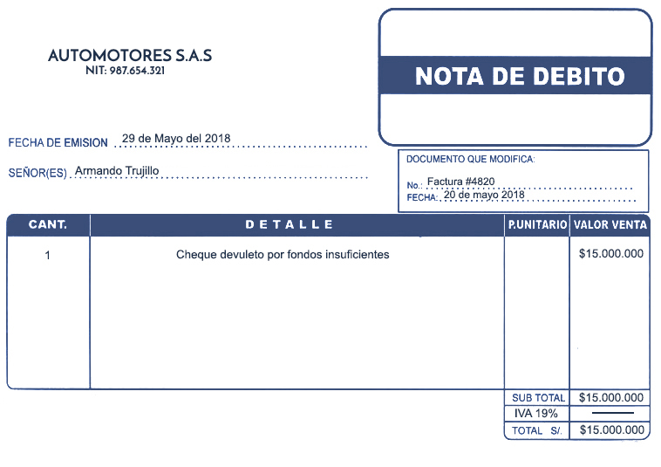
* **SE REALIZA UNA NOTA DE CRÉDITO CUANDO:**
* **Se dan errores en la facturación, sea porque se ha cobrado un monto menor o porque se ha omitido el valor del IVA.**

**Se requiere cobrar intereses de demora en las facturas impagadas.**

* **Se deben agregar gastos de cobranza por una factura.**
* **Para anular una nota de crédito ya emitida.**
* **Por cualquier otro motivo que se traduzca en el aumento en el precio del servicio o del bien facturado.**

* 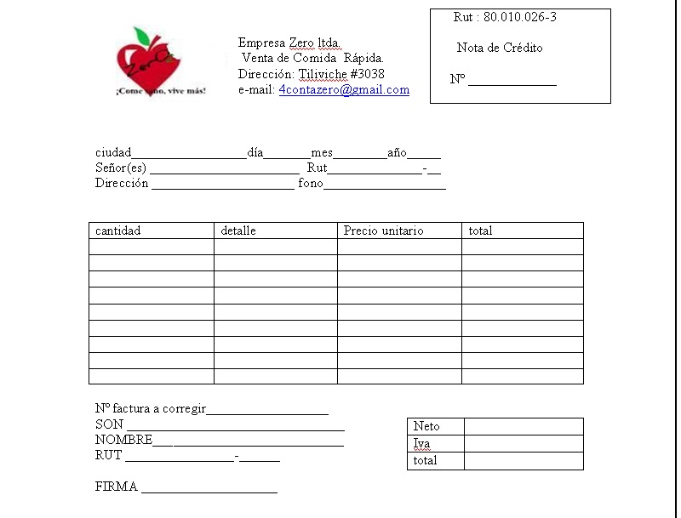**NOTA DE CRÉDITO:** Es un documento legal, de carácter comercial que de acuerdo con el Servicios de Impuestos Internos (SII) es emitido por los vendedores o prestadores de servicios afectos al IVA y que se realiza bajo ciertas circunstancias.
* **SE REALIZA UNA NOTA DE CRÉDITO CUANDO:**
* **Un cliente solicita la devolución del producto y exige el reembolso del dinero.**
* **Existe un descuento que no ha sido aplicado a la compra al realizar la factura o boleta electrónica.**
* **Se le ha cobrado de más al cliente.**



* **Para desarrollar los documentos mercantiles en la realidad, debes tener en cuenta los siguientes tips:**
* **Razón social:** Se trata de un nombre oficial y legal que aparece en la documentación que permitió constituir a la persona jurídica en cuestión. Es decir, es tu nombre original que tus padres te otorgaron (Ej: Catalina). En el caso de una Empresa sería, por **Ejemplo: FALABELLA RETAIL S.A**
* **Nombre de Fantasía:** Es el nombre popular de la empresa. Es decir, tú apodo que te otorgo tu círculo cercano (Ej: Cata). En el caso de una Empresa, sería por **Ejemplo: FALABELLA**
* **Giro: Se** refiere a la actividad o negocio que desarrolla la misma. Es decir, a lo que te dedicas, en el caso de Catalina sería ESTUDIANTE. En el caso de Falabella seria: **GRANDES TIENDAS.**
* **Dirección:** Domicilio donde se encuentra ubicada la empresa (casa matriz). Por ejemplo: tu dirección, donde se encuentra la Empresa físicamente.
* **Teléfono:** Número de contacto directo de la Empresa. Debe ser un contacto directo.
* **RUT**: es un documento digital que identifica al contribuyente, registrado en SII, para efectos tributarios. En este caso sería tu RUN.

**Actividad:**

1. Diseñar estos 4 tipos de documentos con sus datos, y como producto anotar uno que sea de necesidad en estos tiempos, ejemplo: jabón, cloro, alcohol, etc. **Se adjuntan documentos en blanco al final de la bitácora.**_________________________________________________________________________
2. Explicar una transacción donde usted reciba estos tipos de documentos.

Ejemplo: una persona cuando va a comprar a un almacén le dan una boleta por la compra de los productos. Hacer el mismo ejemplo con factura, nota de crédito y nota de débito.  
____________________________________________________________________________________________________________________________________________________  
____________________________________________________________________________________________________________________________________________________________________________________________________________________________________________________________________________________________________________________________________________________________________________________________________________________________________________________________________________________________________________________________________________________________________________________________________________________________________________________________________________________________________________________________________________________________________

1. ¿Porque cree usted que estos documentos por obligación se tenían que hacer de forma electrónica y no de forma manual como se hizo todos los años anteriores?

Justifique su respuesta.

____________________________________________________________________________________________________________________________________________________  
________________________________________________________________________________________________________________________________________________________________________________________________________________________________________________________________________________________________________

1. ¿A quién cree usted que le favoreció que estos documentos fueran de forma electrónica?  
   ________________________________________________________________________________________________________________________________________________________________________________________________________________________________________________________________________________________________________
2. ¿A quién cree usted que NO le favoreció este método electrónico?  
   ________________________________________________________________________________________________________________________________________________________________________________________________________________________________________________________________________________________________________

|  |  |  |  |
| --- | --- | --- | --- |
| **TERCERA SEMANA** | | | |
| **Desde el día** | 08 de junio | **Hasta el día** | 12 junio |
| **Objetivo de Aprendizaje** | Leer y utilizar información contable básica acerca de la marcha de la empresa, incluida información sobre importaciones y/o exportaciones, de acuerdo a las normas internaciones de contabilidad (NIC) y de información financiera (NIIF) y a la legislación tributaria vigente. | | |
| **Contenidos** | Libro de Compra-Venta | | |
| **Actividad** | Realizar y conocer libro de Compra y Venta. | | |

**Libros de Compras y Venta**

Libro de Compra y Ventas: Es un libro obligatorio para los contribuyentes afectos al Impuesto al Valor Agregado (IVA), en el que se deberá llevar un registro cronológico de las compras y ventas este libro hasta agosto del año 2017 era obligatorio tenerlo de manera física, desde ese mes al igual que los documentos (facturas, notas de débitos y crédito) tenían que ser subidos al sistema de manera electrónica.

Estos libros como su nombre lo dicen son los encargados de registrar las compras y ventas de los contribuyentes.

Contribuyentes: Persona que paga contribución al Estado.

**Actividad:**

A continuación se da un ejemplo de un Minimarket.

1. **Un minimarket presenta el siguiente movimiento al mes de marzo 2020.**

* **02/03 Se compra con FACT N° 101 a COLLICO LTDA RUT 77.281.520-1 un monto de $80.000 Total**
* **03/03Se compra con FACT N°102 Coca Cola S.A RUT 93.281.000-K un monto de $300.000 NETO**
* **03/03Se compra con FACT N°103 Lucchetti S.A RUT 96568370-4 un monto de $260.000 TOTAL**
* **05/03 Se vende con FACT Nº 200 a Juanita RUT 7.281.520-1 Pérez un monto de $28.000 NETO.**
* **06/03 Se vende con Boletas del 0090 AL 0104 un monto TOTAL de $140.000**
* **07/03Se vende con Boletas del 0105 AL 0125 un monto TOTAL de $90.000**
* **08/03Se vende con Boletas del 0126 AL 0145 un monto TOTAL de $72.800**
* **09/03Se vende con Boletas del 0146 AL 0165 un monto TOTAL de $120.500**
* **10/03 Se vende con Boletas del 0166 AL 0185 un monto TOTAL de $170.400**
* **SEGÚN LO ANTERIOR, SE PIDE REALIZAR EL LIBRO DE COMPRAS Y EL LIBRO DE VENTAS SEGÚN EL EJEMPLO.**

**COMPRAS Y SERVICIOS MES DE_____________________ 20_____**

|  |  |  |  |  |  |  |  |  |  |  |
| --- | --- | --- | --- | --- | --- | --- | --- | --- | --- | --- |
| **FECHA** | **TIPO DCTO** | **N°** | **CLIENTE** | | | **R.U.T** | | **NETO** | **IVA** | **TOTAL** |
| 02-03 | FACTURA | 101 | COLLICO LTDA | | | 77.281.520-1 | | $67.227 | $12.773 | $80.000 |
|  |  |  |  | | |  | |  |  |  |
|  |  |  |  | | |  | |  |  |  |
|  |  |  |  | | |  | |  |  |  |
|  |  |  |  | | |  | |  |  |  |
|  |  |  |  | | |  | |  |  |  |
|  | **TOTAL GENERAL** |  |  |  |  | |  |  |  |  |

**VENTAS MES DE_____________________ 20_____**

|  |  |  |  |
| --- | --- | --- | --- |
| **Día** | **DEL** | **AL** | **TOTAL** |
| 06 | 0090 | 00104 | $140.000 |
|  |  |  |  |
|  |  |  |  |
|  |  |  |  |
| **TOTAL GENERAL** |  |  |  |
|  |  |  |  |
| **IVA** |  |  |  |
| **NETO** |  |  |  |

**VENTAS Y SERVICIOS MES DE_____________________ 20_____**

|  |  |  |  |  |  |  |  |  |  |  |
| --- | --- | --- | --- | --- | --- | --- | --- | --- | --- | --- |
| **FECHA** | **TIPO DCTO** | **N°** | **CLIENTE** | | | **R.U.T** | | **NETO** | **IVA** | **TOTAL** |
|  |  |  |  | | |  | | $250.000 $47.500 $297.500  $151.261 $28.739 $180.000  $97.000 $18.430 $115.430  $80.000 $15.200 $95.200  $184.874 $35.126 $220.000      $394.958 $75.042 $470.000  $92.000 $17.480 $109.480 |  |  |
|  |  |  |  | | |  | |  |  |  |
|  |  |  |  | | |  | |  |  |  |
|  |  |  |  | | |  | |  |  |  |
|  |  |  |  | | |  | |  |  |  |
|  |  |  |  | | |  | |  |  |  |
|  | **TOTAL GENERAL** |  |  |  |  | |  |  |  |  |

|  |  |  |  |
| --- | --- | --- | --- |
| **CUARTA SEMANA** | | | |
| **Desde el día** | 15 de junio | **Hasta el día** | 19 junio |
| **Objetivo de Aprendizaje** | Leer y utilizar información contable básica acerca de la marcha de la empresa, incluida información sobre importaciones y/o exportaciones, de acuerdo a las normas internaciones de contabilidad (NIC) y de información financiera (NIIF) y a la legislación tributaria vigente. | | |
| **Contenidos** | -Formulario de pago de Impuesto a las ventas y servicios.  -F29 | | |
| **Actividad** | -Responder preguntas basándose en el formulario 29. | | |

**¿Qué es el impuesto al valor agregado?**

El IVA (impuesto al valor agregado, o impuesto sobre el valor agregado y el valor añadido, o impuesto sobre el valor añadido) es una [carga fiscal](https://es.wikipedia.org/wiki/Impuesto) sobre el consumo.

Todos los contribuyentes son los encargados de pagar impuestos, nosotros mismos al realizar una compra ya sea de un kilo de pan o de hasta por la compra de un auto se realiza un pago de impuesto.

Nosotros nos vamos a enfocar en el impuesto de las compras y ventas.

Todos los contribuyentes o personas que tienes negocios deben declarar el formulario 29 que es el formulario encargado de realizar el pago de este impuesto, el fin de este impuesto como se ha dicho en las semanas anteriores son para sustentar los gastos públicos.

**NOTA: SI UNO DECLARA FUERA DE PLAZO, SE DEBERA PAGAR UNA MULTA.**

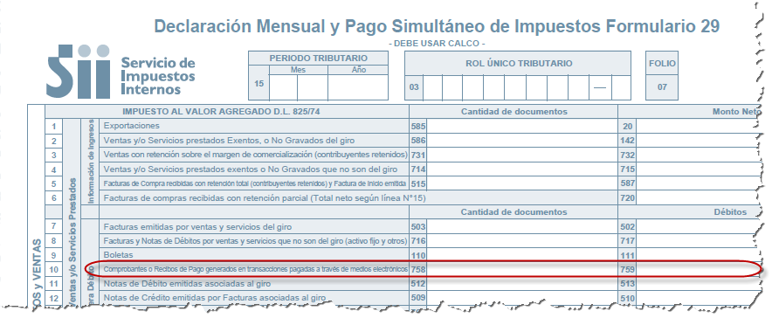

**Más información respecto al Formulario 29.**

**Este formulario tiene 3 fechas de vencimiento para realizar su declaración.**

1. **Si uno tiene que realizar el pago de este impuesto se debe realizar hasta los 12 del mes siguiente a declarar.**

**Ejemplo: si yo declaro enero, este mes deberá ser declarado en febrero.**

1. **Si uno no tiene movimiento este de debe declarar hasta el 28 del mes siguiente a declarar.**
2. **Si uno es facturador electrónico tiene hasta el día 20 del siguiente más para realizar su declaración.**

**Actividad:**

Responder las siguientes preguntas de conocimientos:

1. ¿Qué es el formulario 29?  
   ______________________________________________________________________________________________________________________________________________________________________________________________________________________________
2. ¿Para qué sirve el formulario 29?  
   ______________________________________________________________________________________________________________________________________________________________________________________________________________________________
3. ¿Cuáles son los plazos de pago de este formulario?

______________________________________________________________________________________________________________________________________________________________________________________________________________________________

1. ¿Qué sucede si uno declara fuera de plazo?  
   ______________________________________________________________________________________________________________________________________________________________________________________________________________________________
2. Indique una debilidad y una fortaleza del proceso electrónico que se utiliza actualmente.   
   ______________________________________________________________________________________________________________________________________________________________________________________________________________________________

* **DOCUMENTOS MERCANTILES EN BLANCO PARA COMPLETAR.**

|  |  |  |  |  |  |  |
| --- | --- | --- | --- | --- | --- | --- |
|  | RAZON SOCIAL | |  |  |  |  |
|  | NOMBRE DE FANTASIA | |  | R.U.T: |  |  |
| LOGO EMPRESA | GIRO: |  |  |  | **FACTURA** |  |
|  | DIRECCIÓN: |  |  |  |  |  |
|  | TELEFONO: |  |  |  | **N°** |  |
| Fecha: |  | de: | del: |  |  |  |
| Señor(es): |  |  |  |  | Ciudad: |  |
| Domicilio: |  |  |  |  | Comuna: |  |
| R.U.T. |  |  |  |  | Cond. De pago: | |
| Guias N° |  |  |  |  | Giro: |  |
| Por lo siguiente |  |  |  |  |  |  |
| Articulo | Cantidad | Detalle | | | Valor Unitario | Total |
|  |  |  |  |  |  |  |
|  |  |  |  |  |  |  |
|  |  |  |  |  |  |  |
|  |  |  |  |  |  |  |
|  |  |  |  |  |  |  |
| S.E.Ú.O son: |  |  |  |  |  |  |
|  |  |  |  |  | NETO: |  |
|  |  |  |  |  | IVA: |  |
|  |  |  |  |  | TOTAL: |  |

|  |  |  |
| --- | --- | --- |
|  | RAZON SOCIAL | |
|  | **BOLETA N°1** |  |
|  | GIRO |  |
|  | DIRECCIÓN |  |
|  | TELEFONO |  |
|  |  |  |
| Dia | Mes | Año |
|  |  |  |
|  |  |  |
|  |  |  |
|  |  |  |
|  |  |  |
|  | Total | $ |

|  |  |  |  |  |  |  |
| --- | --- | --- | --- | --- | --- | --- |
|  | RAZON SOCIAL | |  |  |  |  |
|  | NOMBRE DE FANTASIA | |  | R.U.T: |  |  |
| LOGO EMPRESA | GIRO: |  |  |  | **NOTA DE DEBITO** | |
|  | DIRECCIÓN: |  |  |  |  |  |
|  | TELEFONO: |  |  |  | N° |  |
| Fecha: |  | de: | del: |  |  |  |
| Señor(es): |  |  |  |  | Ciudad: |  |
| Domicilio: |  |  |  |  | Comuna: |  |
| R.U.T. |  |  |  |  | Cond. De pago: | |
| Guias N° |  |  |  |  | Giro: |  |
| Por lo siguiente |  |  |  |  |  |  |
| Articulo | Cantidad | Detalle | | | Valor Unitario | Total |
|  |  |  |  |  |  |  |
|  |  |  |  |  |  |  |
|  |  |  |  |  |  |  |
|  |  |  |  |  |  |  |
|  |  |  |  |  |  |  |
| S.E.Ú.O son: |  |  |  |  |  |  |
|  |  |  |  |  | NETO: |  |
|  |  |  |  |  | IVA: |  |
|  |  |  |  |  | TOTAL: |  |

|  |  |  |  |  |  |  |
| --- | --- | --- | --- | --- | --- | --- |
|  | RAZON SOCIAL | |  |  |  |  |
|  | NOMBRE DE FANTASIA | |  | R.U.T: |  |  |
| LOGO EMPRESA | GIRO: |  |  |  | **NOTA DE CREDITO** | |
|  | DIRECCIÓN: |  |  |  |  |  |
|  | TELEFONO: |  |  |  | N° |  |
| Fecha: |  | de: | del: |  |  |  |
| Señor(es): |  |  |  |  | Ciudad: |  |
| Domicilio: |  |  |  |  | Comuna: |  |
| R.U.T. |  |  |  |  | Cond. De pago: | |
| Guias N° |  |  |  |  | Giro: |  |
| Por lo siguiente |  |  |  |  |  |  |
| Articulo | Cantidad | Detalle | | | Valor Unitario | Total |
|  |  |  |  |  |  |  |
|  |  |  |  |  |  |  |
|  |  |  |  |  |  |  |
|  |  |  |  |  |  |  |
|  |  |  |  |  |  |  |
| S.E.Ú.O son: |  |  |  |  |  |  |
|  |  |  |  |  | NETO: |  |
|  |  |  |  |  | IVA: |  |
|  |  |  |  |  | TOTAL: |  |